

Москва, 28 марта 2016г.

Дорогие друзья,
Буквально на одном дыхании, в атмосфере радости, гордости, патриотического порыва, полета души, сплоченности Греческий культурный центр (ГКЦ), Ассоциация культурного и делового сотрудничества и дружбы с народами Греции и Кипра «Филия» и Московское общество греков (МОГ) провели, в пятницу 25 марта 2016г. в Московском Доме Национальностей праздничный вечер, посвященный греческому национальному празднику – Дню Национального Возрождения – Дню Независимости Греции.
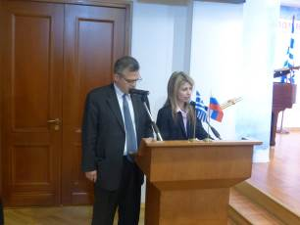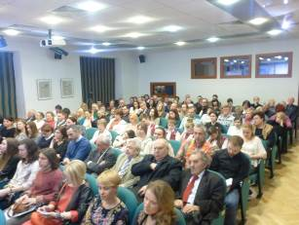
Вечер почтили своим присутствием и приветствием Полномочный Министр Посольства Греции в Москве Герасимос Даварис, Председатель Ассоциации культурного и делового сотрудничества и дружбы с народами Греции и Кипра «Филия», Полномочный представитель Республики Крым при Президенте Российской Федерации, Вице премьер Крыма Георгий Львович Мурадов, Председатель Правления Общества дружбы «Россия-Греция», Чрезвычайный и Полномочный Посол Греции в России в период 2004-2009гг. Андрей Валентинович Вдовин, Генеральный Консул Греции в Москве Елени Михалопулу, Генеральный Консул Кипра в Москве Йоргос Ставрину, Консул Греции в Москве Нелина Миха, патриарх российской эллинистики, ветеран, фронтовик, основатель эллинистики в советской-российской исторической науке, автор множества научных трудов, доктор исторических наук, ведущий научный сотрудник РАН, почетный профессор Университета Афин им. Иоанна Каподистрия, Григорий Львович Арш, эллинисты, доктор исторических наук Ольга Владимировна Соколовская, доктор исторических наук Галина Александровна Гребенщикова (Санкт-Петербург), многочисленная делегация представителей регионов Греции во главе с вице-префектом региона Бэотии Фани Папафома и исполнительным директором Средней-Материковой Греции Никосом Хардалясом, много представителей греческой диаспоры в Москве, эллины и филэллины, друзья Эллады и греко-российской дружбы.

В своем приветствии Полномочный Министр Посольства Греции в Москве Герасимос Даварис провел краткий обзор событий начала Революционного движения, при этом подчеркивая особую значимость и весомость греческой диаспоры в единоверной России в деле обретения Грецией своей независимости. 25 марта 1821 - условная дата начала греческой революции. Епископ Патр Герман привел к присяге восставших в монастыре святой Лавры. Начальной датой освободительного восстания на материке считается 17 марта в Ареополи, столице Мани, а спустя неделю, 23 марта, когда в городе Каламата, на южном побережье Пелопоннеса, борцы з освобождение помолились в крошечной живописной церквушке византийского стиля (10 в. н.э.) и, взяв оружие в руки, пронеслись по всему Пелопоннесу. Пламя восстания вскоре захватило весь полуостров. 25 марта восставшие вошли в Патры и на площади Святого Георгия провозгласили начало революции

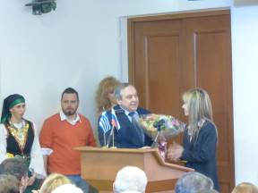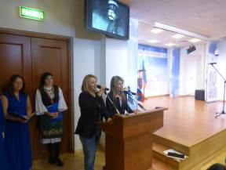

Георгий Львович Мурадов коснулся историко-культурно-духовной общности российского и греческого народов, близких по духу и по ментальности народов, связанных многовековыми узами взаимодействия, общими страницами истории, начиная с момента заселения античной Тавриды греческими переселенцами. Также он особо подчеркнул право народов на определение, что пронизывает греческое освободительное движение и привел параллели с сегодняшним днем и с борьбой народов Европы за суверенитет, самодостаточность и самоопределение, обращая, при этом внимание на то, что политика санкций и вражды не приводит никаких плодов в деле мирного сосуществования народов, дружбы, развития. Греческий народ, носитель великой культуры, великого философского мышления Эллады золотого века Перикла, христианской веры, даже будучи порабощенным османским игом, он всегда внутри себя нес эту свободу, эту независимость, Им же эти идеи свободы и гуманизма были переданы своему северному брату, российскому народу, принявшему Православную веру у Византии и впоследствии, в 19щм веке, во время Национально-Освободительного движения греческого народа, вернувшему ему эту свободу.
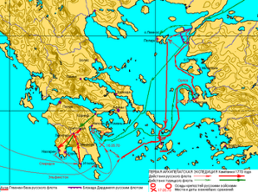
Действия русских войск и флота в 1770 году / Οι κινήσεις του ρωσικού ναυτικού το 1770
Вицэ-префект региона Бэотии (Греция) Фани Папафома в своем приветствии уверила аудиторию, что греческий народ и на этот раз справится с трудностями и вызовом, которые уготовила ему история, и не могла не коснуться своего легендарного соотечественника Ламброса Кацониса, уроженца района Λειβαδιά, участника русско-турецкой войны 1788-1791гг., впоследствии поселившегося в знаменитой Ливадии на Таврической земле.

В своем вступительном выступлении директор Греческого Культурного Центра Теодора Янници подчеркнула значимость двойного праздника, который мы отмечаем в этот день, праздник эллинизма и православия, праздник греческого и христианского мира, праздник Благовещения и Национально-Освободительного Движения, Революции, Национального Возрождения.
Мы ежегодно отмечаем наш Национальный День, при этом каждый раз стараемся освещать конкретное историческое событие под различным ракурсом, чередуя просветительский материал с концертными номерами. Мы уже показали обзор событий Национально-Освободительной борьбы греческого народа, мы показали греческую революцию в зеркале русской поэзии, нами была освещена личность Ригаса Велестинлиса, идеолога греческой революции (тогда, когда отмечали 250 лет с даты рождения Ригаса); мы уже рассказывали о борьбе греческого народа за свободу литературными отрывками из воспоминаний самых участников-героев Национально-Освободительного движения, мы осветили феномен филэллинизма как в России так и в Западной Европе; в прошлом году акцентировали наше внимание на суровые страницы в истории Революции, на гражданской войне, имевшей место одновременно с Освободительной революцией, когда раскрыли еще одну сторону Национально-Освободительного движения, менее героическую, более болезненную, но однозначно полезную и актуальную. Сторону междоусобицы, распрей, внутренней борьбы за власть и противопоставить подвиги народа и патриотический порыв и настрой бойцов за Освобождение низости, пошлости, политической близорукости, мелким личным интересам и смехотворным амбициям предателей того же народа. Мы показывали Революцию в различных административных единицах греческого мира (даже в тех, которые были включены в состав греческого государства намного позже обретения греками своей государственности), показали трагедию в Мисолонги. Периодически все это сопровождалось показом и художественного кино; в первый год существования Центра организовали круглый стол - научную конференцию с участием ведущих российских эллинистов-историков, который впоследствии были изданы в отдельный сборник.
В этом году мы освещаем конкретную дату и все Национально-Освободительное движение греческого народа сквозь воспоминания российских путешественников по греческому миру, оказавших в эпицентре исторических событий. В них содержаться интереснейшие, живописные сведения о борьбе греческого народа, о взаимовосприятии россиян и греков, о глубоких историко-культурных и духовных связях двух близких по духу, единоверных народов (подробная программа праздничного вечера и просветительские материалы прилагаются).

Вечер был обогащен выступлениями учащихся школы греческого-родного языка (педагог - Георгия Пападопулу) маленьких Мелины Карра, Кивели Карра и Аристотелиса Карраса, которые своим темпераментом и живостью вызвали бурю аплодисментов; учащихся общеобразовательной школы ГБОУ 1450 " Олимп" (в прошлом № 551, директор Ольга Юрьевна Рожкина, координатор международных проектов- Любовь Викторовна Писарик, педагог Мария Николаевна Валетина, музыкальный педагог Инесса Эфремиду), концертной программой в исполнении Танцевального коллектива Греческого культурного центра (художественный руководитель Татьяна Черная), Вокального коллектива Греческого культурного центра (худ. руководители – Ольга Танчева и откомандированный из Греции педагог Инесса Эфремиду), Музыкальным коллективом «To μεράκι – То мераки» «пристрастие», состоящим из преподавателей греческого языка Александры Дудниковой и Дмитрия Гришина, и выступившим совместно с греческим певцом Яннисом Кофопулосом.
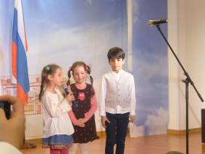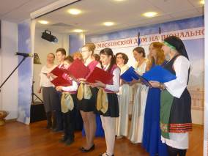
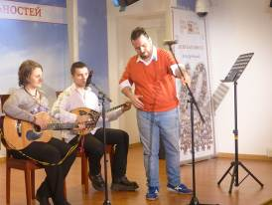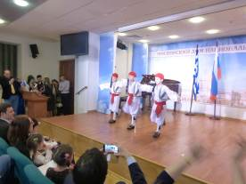
Красиво, истинно, проникновенно наша Театральная Мастерская под руководством греческого режиссера и актера Йоргоса Панагопулоса представила греческую поэзию, запечатлевшую события Освободительной борьбы и затронула наши сердца до слез (следует указать, что днем позже Театральной мастерской ГКЦ был представлен вечер поэзии, полностью посвящен событиям той эпохи).
Уходя из концертного зала после исполнения гимнов Греческой Республики и Российской Федерации наши сердца были переполнены духом гордости, патриотизма, эйфории, тепла за ту нашу историко-культурно-духовную общность, которая обеспечивает нашу искреннюю, непринужденную близость и дружбу на веках.
В этом контексте кажется уместным привлечь небольшой отрывок из воспоминаний российского путешественника Александра Милюкова, посетившего Афины в 1857 году, который, на мой взгляд, очень удачно отражает отношение греков к России и к россиянам. При этом следует отметить, что 1857 год – это время после окончания Крымской войны, когда греческая политическая элита все сильнее ориентируется на запад, а влияние России на Балканах ослабло.
Милюков описывает, как, прогуливаясь недалеко от Акрополя и разговаривая со своим греческим собеседником по-французски, ему довелось встретить старого пастуха. Старик сначала подумал, что путешественник был из Германии, однако после того как пастух узнал, что Милюков приехал из России, «нахмуренное лицо старика прояснилось». Далее автор пишет: «Россос!- проговорил старик, прикладывая руку к сердцу, - садись, садись! Русские - наши гости! Русские - наши братья!»
Нам кажется, друзья, что именно эти слова греческого пастуха 1857 года характеризуют отношения двух наших народов, в первую очередь на межличностном уровне, на уровне простых людей, вне зависимости от политической конъюнктуры и целесообразности.
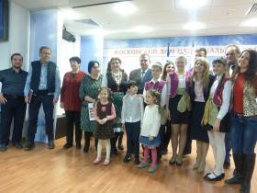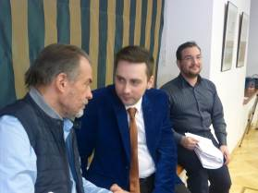
Выражаем искреннюю признательность всем участникам и гостьям вечера, преподавателям греческого языка-нашим чтецам Петросу Калогеропулосу, Константиносу Явропулосу, Сергею Барову, всем тем, кто трудились при его подготовке и проведении и всем тем, кто пришли на наш Национальный День и поделились с нами радостными эмоциями.
Прилагаются специально подготовленные Греческим культурным центром к Национальному Дню просветительские материалы и фотографии с праздничного вечера.

С уважением

Теодора Янници,
директор Греческого культурного центра

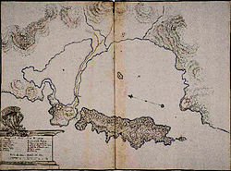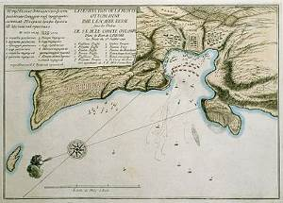
Карта Наваринской бухты начала XVIII века – Χάρτης του κόλπου του Ναυαρίνου, αρχές 18^{ου} αι. | Карта истребления турецкого флота в Чесменской бухте – Χάρτης εξολόθρευσης τουρκικού στόλου στη Ναυμαχία του Τσεσμέ

Μόσχα, 29 Μαρτίου 2016

Αγαπητοί φίλοι,
Σε μία ατμόσφαιρα χαράς, περηφάνειας, πατριωτικής ανάτασης, ψυχικής απογείωσης και συσπείρωσης πραγματοποιήθηκε την Παρασκευή 25 Μαρτίου 2016, στις εγκαταστάσεις του Οίκου Εθνοτήτων της Μόσχας από το Κέντρο Ελληνικού Πολιτισμού (Κ.Ε.Π.), τον Οργανισμό Πολιτιστικής και Επιχειρηματικής Συνεργασίας και Φιλίας Ρωσίας-Ελλάδας-Κύπρου «Φιλία» και το Σύλλογο Ελλήνων Μόσχας εορταστική εκδήλωση, αφιερωμένη στην Ημέρα της Ανεξαρτησίας, της Εθ`νικής Παλιγγενεσίας.
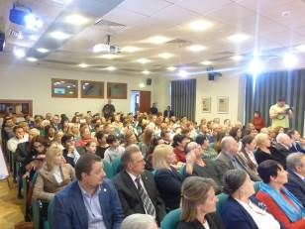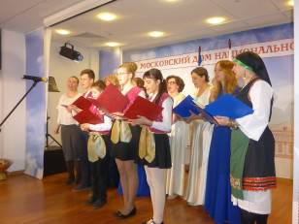
Την εορταστική βραδυά τίμησαν με την παρουσία τους ο Πρεσβευτής Σύμβουλος της Πρεσβείας της Ελληνικής Δημοκρατίας στη Ρωσική Ομοσπονδία Γεράσιμος Ντάβαρης, ο Πρόεδρος του Οργανισμού Πολιτιστικής και Επιχειρηματικής Συνεργασίας και Φιλίας Ρωσίας-Ελλάδας-Κύπρου «Φιλία», διπλωμάτης, επί σειράς ετών υπηρετήσασας σε Ελλάδα και Κύπρο και νυν Αντιπρόεδρος της Κυβέρνησης της Κριμαίας Γκεόργκιι Μουράντοβ, ο Πρέσβυς της Ρωσίας στην Ελλάδα την περίοδο 2004-2009 και νυν Πρόεδρος του Συλλόγου Φιλίας Ρωσίας-Ελλάδα (υπάγεται στον Οργανισμό «Φιλία») Αντρέι Βντόβιν, η Γενική Πρόξενος της Ελλάδας στη Μόσχα Ελένη Μιχαλοπούλου, ο Γενικός Πρόξενος της Κύπρου στη Μόσχα Γιώργος Σταυρινού, η Πρόξενος της Ελλάδας στη Μόσχα Νελίνα Μίχα, ο θεμελιωτής των νεοελληνικών σπουδών στην ιστορική επιστήμη, ο άνθρωπος που πάνω από έξι (6) δεκαετίες ασχολείται με την νεότερη ελληνική ιστορία, τις ρωσο-ελληνικές σχέσεις της εποχής του Αγώνα, τη Φιλική Εταιρεία, βετεράνος του Β΄ Παγκοσμίου Πολέμου, Ακαδημαϊκός, επίτιμος καθηγητής του Πανεπιστημίου Αθηνών Γρηγόριος Αρς, οι Ελληνίστριες καθηγήτριες ιστορίας Όλγα Σοκολόβσκαγια (Ακαδημία Επιστημών Ρωσίας, Μόσχα), Γκαλίνα Γκρεμπενσικόβα (Αγία Πετρούπολη), πολυπληθής αντιπροσωπεία από περιφέρειες της Ελλάδας, που αφίχθη στη μόσχα με την ευκαιρία της διεθνούς έκθεσης τουρισμού ΜΙΤΤ ‘2016, με επικεφαλής την Αντιπεριφερειάρχη Βοιωτίας Φανή Παπαθωμά και τον Εκτελεστικό Διευθυντή της Περιφέρειας Στερεάς Ελλάδας Νίκο Χαρδαλιά, πλήθος εκπροσώπων της ομογένειας, Έλληνες και Φιλέλληνες.
Στο χαρετισμό του ο Πρεσβευτής Σύμβουλος της Πρεσβείας της Ελληνικής Δημοκρατίας στη Ρωσική Ομοσπονδία Γεράσιμος Ντάβαρης προέβη σε μια σύντομη ιστορική επισκόπηση των γεγονότων της έναρξης του Αγώνα, ενώ επεσήμανε τη βαρύτητα και το ρόλο στην υπόθεση της Εθνικής Εξέγερσης τηςε ελληνικής ομογένειας στη φίλη ομόδοξη Ρωσία. 25 Μαρτίου 1821- Συμβολική ημερομηνία έναρξης της ελληνικής επανάστασης. Ο επίσκοπος Παλαιών Πατρών Γερμανός ορκίζει τους επαναστάτες στη Μονή της Αγίας Λαύρας. H σπίθα της Επανάστασης πρωτοξέσπασε στις 17 Μαρτίου 1821 στην Αρεόπολη της Μάνης, ενώ στις στις 23 Μαρτίου 1821 οι οπλαρχηγοί, αφού λειτουργήθηκαν και προσευχήθηκαν μικροσκοπική βυζαντινή εκκλησία των Αγίων Αποστόλων του 10 αι. μ.Χ., ξεκίνησαν τον Αγώνα, η φλόγα του οποίου αμέσως κατέλαβε ολόκληρο το Μοριά.
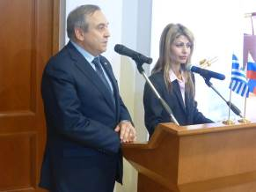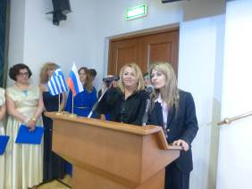
Ο Γκεόργκι Μουράντοβ επικεντρώθηκε στις κοινές σελίδες ιστορικής πορείας των δύο ομόδοξων λαών, Ελλήνων και Ρώσων, τους οποίους συνδέουν στενοί ιστορικοί, πολιτιστικοί και πνευματικοί δεσμοί εκατονταετιών, αρχομένης της εποχής της εγκατάστασης Ελλήνων αποικιστών στην Ταυρίδα. Ο κ. Μουράντοβ επεσήμανε ιδιαίτερα το δικαίωμα των λαών για την ανεξαρτησία, την εθική κυριαρχία και αυτοπροσδιορισμό, γεγονός που μεταλαμπαδεύεται στο θρυλικό 1821 και στον Αγώνα των Ελλήνων, ενώ προέβη και σε παραλληλισμούς με υτις σύγχρονες μάχες των λαών της Ευρώπης για αυτάρκεια, κυριαρχια, αυτοπροσδιορισμό, τονίζοντας, μάλιστα, ότι η πολιτισκή κυρώσεων, διχασμού, έριδας δεν φέρνει αποτελέσματα στην υπόθεση ειρηνικής συνύπαρξης των λαών, στην υπόθεση φιλίας και ανάπτυξης. Ο ελληνικός λαός, ως φορέας ενός τεραστίων διαστάσεων πολιτισμού, φορέας των αξεπέραστων και πάντα διαχρονικών φιλοσοφικών ιδεών και μηνυμάτων της αρχαιότητας, φορέας των ανθρωπιστικών οιδεών του Χριστιανισμού, ακόμη και ων υπό τον οθωμανικό ζυγό, διατήρησε την εσωτερική του ελευθερία, το πάθος για ανεξαρτησία, για πνευματική αυτάρκεια και αυτοπροσδιορισμό. Μεταλαμπαδεύοντας αυτές τις ιδέες στο φίλο ομόδοξο ρωσικό λαό, ο οποίος ασπάζεται το Χριστιανισμό το 10ο αι. μ. Χ., βρίσκει το 19ο αι., την εποχή της Εθνικής Εξέγερσης, βρίσκει στο πρόσωπό του ενθερμα και έμπρακτο υποστηρικτή, γεγονός που συνδράμει ουσιαστικά στην επιτάχυνση της υπόθεσης της Ανεξαρτησίας.

Η Αντιπεριφερειάρχης Βοιωτίας Φανή Παπαθωμά στο χαιρετισμό της διαβεβαίωσε το ακροατήριο ότι ο ελληνικός λαός, παρά τις δοκιμασίες, τις οποίες υφίσταται, θα ανταποκριθεί με το βέλτιστο τρόπο στα κελέσματα της ιστορίας, ενώ δεν μπόρεσε να μην αναφερθεί στο συντοπίτη της, θρυλικό κουρσάρο Λάμπρο Κατσώνη με καταγωγή από τη Λειβαδιά, που συμμετέχει ενεργά στο Ρώσο-Τουρκικό Πόλεμο της περιόδου 1788-1791, ενώ μετά την προσχώρηση της Κριμαίας στη Ρωσική Αυτοκρατορία εγκαθίσταται στη χερρσόνησο της Ταυρίδας, όπου του παραχωρούνται εκτάσεις γης στην πασίγνωστη περιοχή «Livadia».

Η Διευθύντρια του Κέντρου Ελληνικού Πολιτισμού (Κ.Ε.Π.) Δώρα Γιαννίτση επεσήμανε τη διπλή σημασία της Ημέρας,-Εορτής του Ελληνισμού και του Χριστανισμού, της Εορτής του Ευαγγελισμού και της Εθνικής Ανεξαρτησίας, της Παλιγγενεσίας του Γένους των Ελλήνων. Από τη στιγμή της ίδρυσής του το Κ.Ε.Π. εορτάζει πάντοτε αυτή την Ημέρα, φροντίζοντας να διαφωτίζει το συγκεκριμένο ιστορικό γεγονός, την επέτειο του 1821, από διαφορετική κάθε φορά πτυχή. Στο παρελθόν είχαμε προβεί σε ιστορική επισκόπηση των γεγονότων του Αγώνα, Πέρυσι παρουσιάσαμε την Ελληνική Επανάσταση μέσα από τη ρωσική ποίηση, μέσα από τα απομνημονεύματα των Αγωνιστών του ‘ 21 και μέσα από τα πορτρέτα των Φιλελλήνων, παλαιότερα η κεντρική θεματική της εκδήλωσής μας είχε εστιαστεί στην προσωπικότητα του Ρήγα Βελεστινλή (είχαμε και την επέτειο των 250 ετών από τη γέννησή του), έχουμε αναφερθεί στο επαναστατικό κίνημα σε λοιπές περιοχές της Ελλάδας, που προσαρτήθησαν πολύ αργότερα από το 1830, έχουμε προβεί σε αφιέρωμα στο ηρωικό Μεσολόγγι, την πρώτη χρονιά λειτουργίας μας οργανώσαμε επιστημονική ημερίδα με τη συμμετοχή των επιφανέστερων Ρώσων Ελληνιστών, τις εισηγήσεις στην οποία δημοσιεύσαμε σε ειδική έκδοση και διαθέτουμε στο κοινό. Πέρυσι, με την ευκαιρία συμπλήρωσης διακοσίων (200) ετών από την ίδρυση στην Οδησσό της θρυλικής εθνικοαπελευθερωτικής οργάνωσης ΦΙΛΙΚΗ ΕΤΑΙΡΕΙΑ, είχαμε εστιάσει στην ιστορία σύστασης, δόμησης, δράσεων, θεαματικής εξάπλωσης μέσα σε λίγα χρόνια της Εταιρείας, η οποία ανέλαβε το ρόλο του υποκινητή και καταλύτη στο ξέσπασμα της Επανάστασης. Πέρυσι εστιάσαμε σε μία άλλη πτυχή του Εθνικο-Απελευθερωτικού Αγώνα, λιγότερη ηρωική, περισσότερο θλιβερή, αλλά, αναμφίβολα, χρήσιμη και επίκαιρη, στον εμφύλιο σπαραγμό, που διχάζει το γένος των Ελλήνων, στην εσωτερική διαμάχη για την εξουσία, και να αντιπαραβάλουμε στο μεγαλείο του αγώνα, των θυσιών, της αυταπάρνησης, της πατριωτικής έξαρσης, της φλόγας για ελευθερία την ποταπότητα, τη χυδαιότητα, τη μικρότητα, την πολιτική πρεσβυωπία, την υποδούλωση στο προσωπικό συμφέρον και φιλοδοξίες, την προδοσία. Εφέτος εστιάζουμε σε αξιόλογες, κατά τη γνώμη μας, πληροφορίες, που αντλούμε από τα απομνημονεύματα Ρώσων περιηγητών, που επισκέφθηκαν τον ελληνικό κόσμο την περίοδο από τα τέλη του 18^{ου} έως τις αρχές του 20^{ου} αι. και τα οποία περιέχουν αξιόλογα στοιχεία για τον καθημερινό βίο του ελληνικού πληθυσμού, γλαφυρές περιγραφές των γεγονότων του Αγώνα, καθώς και την εν γένει αμοιβαία αντιμετώπιση Ελλήνων και Ρώσων, δύο ομόδοξων λαών, τους οποίους συνδέει κοινή ιστορική-πολιτισμική και πνευματική εγγύτητα (αναλυτικό υλικό και πρόγραμμα Εορτής επισυνάπτεται).
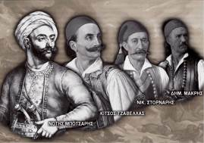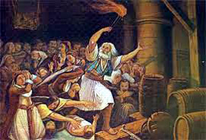

Η εορταστική βραδυά εμπλουτίστηκε από πρόγραμμα μαθητών του Σχολείου ελληνικής μητρικής γλώσσας (εκπαιδευτικός η εν Μόσχα αποσπασμένη από το Υπουργείο Παιδείας και Θρησκευμάτων κα Γεωργία Παπαδοπούλου), όπου οι μικροί Μελίνα Καρρά, Κυβέλλη Καρρά και Αριστοτέλης Καρράς με την αυθεντικότη τουςτα της ερμηνείας τους και το ταπεραμέντο τους απέσπασαν θυελλώδη χειροκροτήματα, από μαθητές του σχολείου μέσης εκπαίδευσης 1450 "Όλυμπος" (πρώην σχολείο 551, διευθύντρια κα Όλγα Ρόζκινα, αρμόδια για προγράμματα διεθνούς συνεργασίας η υποδιευθύντρια κα Λιουμπόβ Πισάρικ, εκπαιδευτικός ελληνικής γλώσσας η κα Μαρία Βαλέτινα, μουσικός εκπαιδευτικός η κα Ινέσσα Εφραιμίδου), από καλλιτεχνικό πρόγραμμα από το Χορευτικό Συγκρότημα (επικεφαλής η κα Τατιάνα Τσόρναγια) και τη Χορωδία του Κ.Ε.Π. (επικεφαλής οι κες Όλγα Τάντσεβα και η αποσπασμένη εκπαιδευτικός από το Υπουργείο Παιδείας της Ελλάδας Ινέσσα Εφραιμίδου), από το Μουσικό Συγκρότημα «Το Μεράκι» που απαρτίζεται από τους Ελληνιστές, καθηγητές ελληνικής γλώσσας Αλεξάνδρα Ντούντνικοβα και Δημήτρη Γκρίσιν και τον Έλληνα τραγουδιστή Γιάννη Κωφόπουλο.
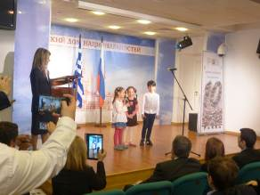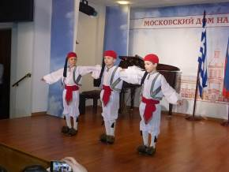
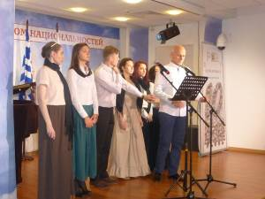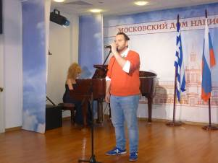
Όμορφα, άμεσα, αληθινά το Θεατρικό Εργαστήρι του Κ.Ε.Π. με επικεφαλής τον Έλληνα σκηνοθέτη Γιώργο Παναγόπουλο παρουσίασε ελληνική ποίηση που αναφέρεται στα γεγονότα του Αγώνα, ενώ την επομένη (θα ακολουθήσει ξεχωριστό δελτίο τύπου) πραγματοποίησε μεγάλη εκδήλωση, αφιερωμένη στην ελληνική ποίηση από ο 10^{ο} έως το 19^{ο} αι.
Αποχαιρετώντας τη γιορτή ήταν διάχυτα τα συναισθήματα ψυχικής ανάτασης, ευφορίας, ικανοποίησης, ενώ στα αυτιά μας ηχούσαν, ως κραδασμοί, οι Εθνικοί Ύμνοι της Ελλάδας και της Ρωσίας.
Ολοκληρώνοντας κρίνουμε σκόπιμο να αναφερθούμε σε ένα απόσπασμα από τα απομνημονεύματα του Αλεξάντρ Μιλιουκώφ, Ρώσου περιηγητή του δεύτερου ήμισυ του 19ου αι., ο οποίος επισκέφθηκε τη Χώρα μας. Πρόκειται για το 1857, περίοδο μετά τον Κριμαϊκό Πόλεμο, όταν η πολιτική ηγεσία της Ελλάδας όλο και περισσότερο προσανατολίζεται προς τη Δύση, ενώ η επιρροή της Ρωσίας στην ευρύτερη περιοχή είναι αποδυναμωμένη. Ο Μιλιουκώφ αναφέρει ότι κατά τον περίπατό του στους πρόποδες της Ακρόπολης και συνοδευόμενος από έναν Έλληνα γνωστό του, με τον οποίο επικοινωνούσε στη γαλλική, συνάντησε έναν ηλικιωμένο Έλληνα βοσκό. Ο βοσκός, στην αρχή, νόμισε ότι ο ξένος περιηγητής είναι Γερμανός, αφού, όμως, έμαθε ότι πρόκειται για Ρώσο “το συνοφρυωμένο πρόσωπο του γέροντα φωτίστηκε. –Ρώσος! – είπε ο γέρος τοποθετώντας το χέρι στην καρδιά, - κάθισε, κάθισε! Οι Ρώσοι είναι προσκεκλημένοι μας! Οι Ρώσοι είναι αδέρφια μας!”
Εκτιμούμε ότι αυτά τα λόγια του Έλληνα βοσκού χαρακτηρίζουν με το βέλτιστο τρόπο τις σχέσεις των δύο λαών διαχρονικά, πρωτίστως σε διαπροσωπικό επίπεδο, σε επίπεδο απλών ανθρώπων, ανεξαρτήτως πολιτικών συγκυριών, ισορροπιών και σκοπιμοτήτων.
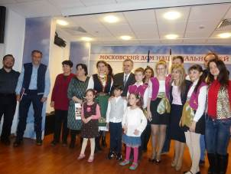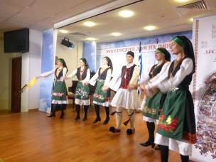
Εκφράζουμε την ειλικρινή μας ευγνωμοσύνη και όλους τους συμμετέχοντες και στο κοινό, στους καθηγητές ελληνικής γλώσσας και αφηγητές της Εορτής Πέτρο Καλογερόπουλο, Κωνσταντίνο Γιαβρόπουλο, Σεργκέι Μπάροβ, σε όλους εκείνους που εργάστηκαν για την προετοιμασία και την πραγματοποίηση της εορταστικής βραδυάς, καθώς και σε όλους όσοι προσήλθαν και μοιράστηκαν μαζί μας αισθήματα χαράς, υπερηφάνειας, ψυχικής αυτάρκειας και ηθικής ικανοποίησης.
Επισυνάπτεται επιμορφωτικό υλικό, που επιμελήθηκε το Κέντρο Ελληνικού Πολιτισμού (Κ.Ε.Π.) με την ευκαιρία της εκδήλωσης και μοιράστηκε στους παρευρισκομένους.
Με εκτίμηση
Δώρα Γιαννίτση,
δ/ντρια Κ.Ε.Π.

